プログラム仕様書

仕様書番号
MS200

サブジェクト
地区照会削除

リビジョン：
1st 2013/08/14 初版

概要
- 地区情報の照会、削除を行う。
- 編集ボタンが押下された時、地区編集画面へ遷移する。
- 削除ボタンが押下された時、地区情報の削除を行う。
- パラメータ：[地区ID]

I / O図

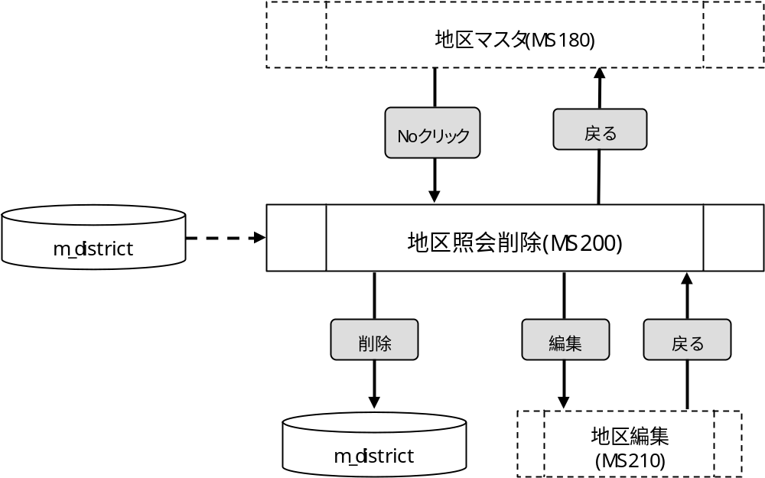

使用するテーブル
m_district

遷移先
地区編集（MS210）

処理
- 初期表示時処理
1-1. 地区マスタ画面で選択された地区情報を元に、m_districtを検索する。
抽出条件 ：district_id = パラメータ.[地区ID]
delete_flg = “0”
1-2. 取得した地区情報を画面に表示する。
- No <- m_district.district_id
- 表示順 <- m_district.display_no
- 地区番号 <- m_district.district_num
- 地区名称 <- m_district.district_name
- 地区略称 <- m_district.district_abv
- No
- ラベルとする。
- 表示順
- ラベルとする。
- 地区番号
- ラベルとする。
- 地区名称
- ラベルとする。
- 地区略称
- ラベルとする。
- 編集ボタン
- ボタンが押下されたら、パラメータを設定し、地区編集画面へ遷移する。
パラメータ.[地区ID] <- 画面.No
- 削除ボタン
- ボタンが押下されたら、確認メッセージを出力する。
メッセージ：「削除処理を行いますがよろしいですか。」
はい :次の処理へ
いいえ:何もしない

- m_districtを更新する。
m_district
・delete_flg = “1”
・update_id = ログイン情報.ユーザーID
・update_date = 登録日時
更新条件 ：district_id = パラメータ.[地区ID]
- 削除処理が完了したら、完了メッセージを出力する。
メッセージ：「削除処理が完了しました。」
- 戻るボタン
- ボタンが押下されたら、地区マスタ画面へ遷移する。

入力画面
0360_地区照会削除画面レイアウト.xls参照

